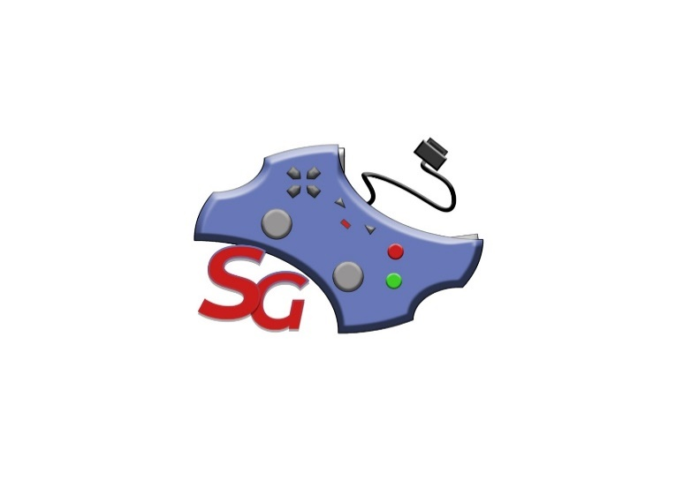 **Project Name: STRAGAME**

Minuta Meeting n°7

**20/11/2020**

|  |  |
| --- | --- |
| **Inizio:** 09:15  **Fine:** 10:30  **Luogo: Teams NC13** | **Primary Facilitator:** Mario Maffettone  **Timekeeper:** Umberto Mauro  **Minute Taker:** Carmine Laudato |
| **Presenti:** Umberto Mauro, Mario Maffettone, Vincenzo Iovino, Carmine Laudato | **Assenti:** Nessuno |

# 

# Obiettivo: Confronto e controllo delle attività assegnate.

# 1. Comunicazioni *(tempo allocato: 0 minuti)*:

# 2. Status *(tempo allocato: 0 minuti)*:

## 2.1. Attività pianificate

|  |  |  |  |  |
| --- | --- | --- | --- | --- |
| **Task** | **Responsabile** | **Data Prevista di Completamento** | **Status** | **Note** |
| **Use Case Diagram Utente** | Mario Maffettone, Carmine Laudato | 21/11/2020 | Open |  |
| **Use Case Diagram Admin** | Umberto Mauro, Vincenzo Iovino | 21/11/2020 | Open |  |

# 3. Discussione *(tempo allocato: 80 minuti)*:

# Confronto sui vari use case diagram rimanenti.

# Controllo sui vari use case diagram fino ad ora effettuati.

**4. Wrap up** (*tempo allocato: -- minuti):*

Non sono state assegnate altre task.

**5. Data, ora e luogo del prossimo meeting:** *23-11-2020 alle ore 17:00; Teams NC 13*